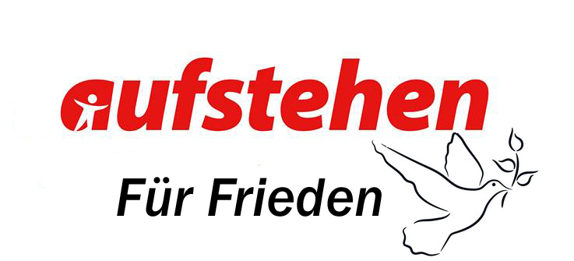

Stoppt den 3. Weltkrieg!
Der drohende 3. Weltkrieg, ausgehend vom Krieg in der Ukraine, stellt eine sehr große Gefahr für das Überleben der Menschheit mindestens in Europa dar. Auch begrenzt eingesetzte Atomwaffen sind hochgefährlich und führen zum globalen Atomkrieg.

Darum:
Stoppt die Waffenlieferungen an die Ukraine!
Waffen retten keine Menschenleben, sie sind Tötungsmaschinen! Waffen verlängern militärische Konflikte und führen zu deren weiteren Verschärfung.
Tod, Leid, lang anhaltender Hass der Völker untereinander, dauerhafte Verseuchung der Umwelt (z. B. durch abgereicherte Uranmunition) und unvorstellbare Zerstörung sind dann die Folge.

Sofortiger Waffenstillstand ohne Vorbedingungen!
Frieden gelingt nur, wenn die Diplomatie wieder die Oberhand gewinnt. Hierzu ist internationaler Druck auf die Kriegsparteien und de facto Beteiligte wie die NATO, vor allem aber die USA notwendig, um einen bedingungslosen Waffenstillstand herzustellen.

Friedensverhandlungen für eine dauerhafte Friedensordnung!
Friedensverhandlungen sind nur erfolgreich, wenn die Sicherheitsinteressen aller Staaten berücksichtigt und umgesetzt werden. Kein Land darf seine Interessen auf Kosten der Sicherheit eines anderen Landes durchsetzen.
Bestehende ethnische Konflikte in einzelnen Ländern können nur nach dem Prinzip der Selbstbestimmung (Eigenständigkeit) gelöst werden.

Zerstörung aller Massenvernichtungswaffen!
Eine dauerhafte Friedensordnung setzt notwendigerweise den Abbau von Waffenarsenalen und Feindbildern sowie das Verbot von Kriegspropaganda voraus. Aus diesem Grund fordern wir die Wiedereinsetzung der Abrüstungsverträge und die Ratifizierung des Atomwaffenverbotsvertrages. Mit der so erzielten Friedensdividende könnten die großen Menschheitsaufgaben in Angriff genommen werden, wie die Beseitigung des Hungers, die Erhaltung der Umwelt und des Klimas.

Ortsgruppe aufstehen Ort; Kontakt 09.02.2023

